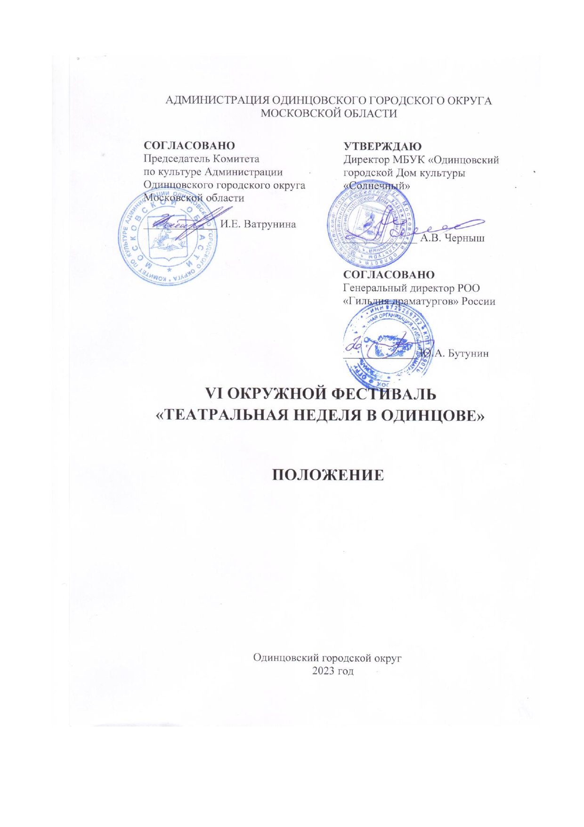

1. ОБЩИЕ ПОЛОЖЕНИЯ

- Ежегодный театральный фестиваль «Театральная неделя в Одинцове», посвящен театральной истории Одинцовского городского округа и театров Подмосковья (далее – Фестиваль)
- Настоящее Положение определяет цели, задачи, состав участников, условия участия в Фестивале.

2. ТРАДИЦИИ И ИСТОРИЯ ФЕСТИВАЛЯ
Впервые «Театральная неделя», посвященная театральной истории города, была проведена в 2017 году - в год 60-летия города Одинцово по инициативе коллектива Одинцовского Народного театра и руководителя коллектива – режиссера Светланы Лапшиной, автора книги «Театр на земле Одинцовской». Одинцовский Народный театр стал собирателем и хранителем исторических материалов, свидетельствующих о народной основе театральной культуры в Одинцовском крае. Первыми организаторами театральных сообществ в Одинцове и в поселках близ него, стали любители театрального искусства. Это были энтузиасты, часто не имеющие специального образования, но горячо желающие устроить некоммерческий театр для людей: своих соседей, жителей окрестных сел и, возникающих вокруг этих сел, дачных поселков.
Активный рост и образование маленьких театров на рубеже 19-20 веков наблюдаются по всему Подмосковью. Часто летний театр служил к образованию постоянно действующего театра с труппой из местных жителей. Это тот случай, когда из развлечения театральное творчество перерастало в общественное дело, объединяющее вокруг себя всех жителей и формирующее их как деятельное сообщество. В таком сообществе воспитывается активная гражданская позиция, укрепляется связь поколений, сохраняется память прошлого.
Спустя почти полтора века до нас продолжают доходить свидетельства активной театральной деятельности Подмосковья в виде фотографий, старинных афиш, записок знаменитых актеров той поры. Все эти свидетельства эпохи служат к исследованию и способны рассказать об организации дачного театра, его репертуаре, актерских судьбах и открыть нам новые знаковые места, где некогда жил и творил дачный театр. В Подмосковье мы наблюдаем самый высокий процент летних театров на рубеже 19-20 веков. Сегодня им наследуют муниципальные театры Подмосковья, некоммерческие и независимые театры. Данный фестиваль призван познакомить зрительскую аудиторию с творчеством коллективов Подмосковья, расширить и укрепить театральные связи между участниками фестиваля, дать представление о корнях театральной культуры Подмосковного региона.
В 2023 году «Театральная неделя» впервые организуется совместно с Гильдией драматургов. Организаторы ставят перед фестивалем следующие цели и задачи:

- популяризация современной драматургии в среде профессиональных и любительских театральных коллективов;
- расширение круга репертуарных предложений для театральных коллективов;
- укрепление профессиональных связей между драматургами и практиками театра;
- стимулирование театров к постановке новых пьес членов Гильдии драматургов.

3. ЦЕЛИ И ЗАДАЧИ ФЕСТИВАЛЯ

- Фестиваль является особым проектом для ознакомления всех его участников и зрителей с театральной культурой и творчеством театров Подмосковья, Народных, некоммерческих и независимых театров. Фестиваль ставит перед собой задачу расширить представление зрительской аудитории об истории этих театров на рубеже 19-20 веков и их значении в развитии культурной сферы Подмосковья. Проект также направлен на воспитание активного, компетентного зрителя.
- Задачи Фестиваля:
- сохранение и развитие традиций русской театральной культуры;
- создание возможностей для обмена творческим опытом между всеми участниками проекта, расширение культурных связей между коллективами;
- создание условий для формирования творческого мышления, личностной реализации через творчество;
- создание активной творческой среды, способствующей развитию зрительской культуры;
- побуждение зрительской аудитории к изучению театральной культуры Подмосковного края и истории театров малых городов;
- популяризация театров Подмосковья и ознакомление широкой зрительской аудитории с творчеством и искусством самобытных театральных коллективов, актеров и режиссеров подмосковной сцены, со спектаклями основанных на традиционных общечеловеческих ценностях.

4. УЧРЕДИТЕЛИ И ОРГАНИЗАТОРЫ ФЕСТИВАЛЯ
Муниципальное бюджетное учреждение культуры «Одинцовский городской Дом культуры «Солнечный» (далее – МБУК ОГДК «Солнечный») при поддержке Комитета по культуре Администрации Одинцовского городского округа Московской области. Народный коллектив «Одинцовский Любительский Театр».
Соучредитель:
- Региональная Общественная Организация «Гильдия Драматургов России» (далее – Гильдия драматургов).
Организаторы осуществляют контроль за проведением Конкурса в соответствии с требованиями санитарно-эпидемиологической обстановки, стандарта организации работы в организациях сферы культуры, осуществляющих свою деятельность на территории Московской области, в целях недопущения распространения инфекционных заболеваний.

5. ОРГКОМИТЕТ ФЕСТИВАЛЯ
Для проведения Фестиваля создается Организационный комитет
(далее - Оргкомитет), который определяет порядок и сроки проведения мероприятий Фестиваля.
Оргкомитет является жюри фестиваля.

ПРЕДСЕДАТЕЛЬ  ЧЛЕНЫ ОРГКОМИТЕТА  ОТВЕТСТВЕННЫЙ СЕКРЕТАРЬ | Черныш Александр Владимирович,  директор МБУК ОГДК «Солнечный».  Лапшина Светлана Александровна, куратор Фестиваля и автор идеи – руководитель Народного коллектива «Одинцовский Любительский Театр», режиссер;  Цымбал Алексей Валентинович, помощник руководителя Народного коллектива «Одинцовский Любительский Театр», режиссер, актер;  Шор Наталья Яковлевна, первый секретарь Гильдии драматургов России, драматург, режиссер, актриса;  Гирш Ирина Николаевна, член Правления Гильдии драматургов, главный редактор информационного портала «Реальная Россия», журналист.  Буймова Дарья Павловна, редактор РИА Новости.

6. ВРЕМЯ И МЕСТО ПРОВЕДЕНИЯ
Фестиваль проводится: с 21 августа по 27 августа 2023 года.
Место проведения:143025, Московская область, Одинцовский район, с. Немчиновка, ул. Советский проспект, д. 4. В некоторых случаях место проведения может меняться, о чем Оргкомитет уведомляет заранее.

Проезд:
- электричкой до станции Немчиновка, далее пешком (5-7 мин.) мимо магазина «Дикси» до МБУК «Немчиновского культурно-досугового центра»;
- или от станции Одинцово, авт. №339 до ост. «Гостиница Можайская» или «Можайский двор», переход через подземный переход, далее пешком (10-15 мин.): между ТЦ «Можайский двор» и «Все для дома» в сторону железнодорожной станции Немчиновка до МБУК «Немчиновского культурно-досугового центра».

7. УСЛОВИЯ УЧАСТИЯ В ФЕСТИВАЛЕ

- К участию в Фестивале приглашаются муниципальные театры, народные театральные коллективы, некоммерческие и независимые театры и театральные студии, любительские театры, самодеятельные коллективы независимо от ведомственной принадлежности, отдельные исполнители всех регионов Российской Федерации.
- К участию приглашаются коллективы, имеющие в репертуаре спектакли, поставленные по пьесам членов Гильдии драматургов. Жанр спектакля может быть любым.
Участие в Фестивале не требует организационного взноса.
- Участвовать могут коллективы как получившие приглашение от Организационного комитета, так и коллективы, выразившие желание представить свой спектакль на Фестивале.
- Для участия в конкурсе необходимо прислать на электронную почту oltheatre@yandex.ru или svetlana.lapshina.00@mail.ru следующие документы:
- Заявочный лист по образцу (Приложение №1).
- Видеоролик и фотоматериалы, дающие представление о спектакле.
- Программка в электронном виде.
- Афишу спектакля в формате Coral либо Photoshop, либо Adobe Illustrator.
- Для отбора спектаклей создается Экспертный совет, состав которого определяется организатором фестиваля.
- Экспертный совет оставляет за собой право отклонить заявку на участие после просмотра соответствующих материалов, если, по мнению Организационного комитета, данная работа по идейным, нравственным, политическим соображениям, а также по качеству актерской и режиссерской работы, не соответствует формату Фестиваля.
- К показу в фестивальной программе будут приняты от 7 до 10 спектаклей по пьесам членов Гильдии драматургов. Проезд и проживание театральных коллективов осуществляется за счет собственных средств.
- Фестиваль не предполагает конкурсной основы.

8 МЕРОПРИЯТИЯ ФЕСТИВАЛЯ

- Основными мероприятиями Фестиваля являются ежедневный показ спектаклей в течение 7 дней.
- В программу фестиваля будут включены читки пьес – членов Гильдии драматургов. Пьесы для читок определяются Оргкомитетом. Для участия в читках приглашаются любительские и профессиональные театральные коллективы. Участие в читках осуществляется на бесплатной основе. Даты и время проведения читок определяются Оргкомитетом.
- В рамках фестиваля планируется проведение круглого стола «Актуальные проблемы формирования репертуара любительских театров»
- Все коллективы-участники награждаются памятным знаком Фестиваля и благодарственным письмом от Комитета по культуре Администрации Одинцовского городского округа и Дипломом участника фестиваля от Гильдии драматургов.
- В программу Фестиваля могут быть включены дополнительные мероприятия, составляющие игровую и образовательную программы для зрителей.

9. ОСНОВНЫЕ ЭТАПЫ ПОДГОТОВКИ И ПРОВЕДЕНИЯ ФЕСТИВАЛЯ
Отбор участников осуществляется на основе заявок и приглашений театральных коллективов до 1 августа.
Не позднее 10 августа Оргкомитет осуществляет оповещение участников о включении выступления в программу Фестиваля и формате их участия.
Формирование программы Фестиваля осуществляется не позднее 10 августа, на ее основе формируется афиша Фестиваля.
Даты проведения Фестиваля – с 21 августа по 27 августа 2023 года В случае получения большого количества участников в Фестивале Оргкомитетом может быть назначен дополнительный фестивальный день.

10. НАГРАЖДЕНИЕ УЧАСТНИКОВ ФЕСТИВАЛЯ-КОНКУРСА
Автор пьесы, по которой поставлен спектакль-участник фестиваля, награждается благодарственным письмом Фестиваля.
Режиссеру каждого спектакля-участника Фестиваля присуждается номинация и диплом Фестиваля.
Номинация присуждается по итогам обсуждения членов оргкомитета фестиваля.
Решение оргкомитета по итогам Фестиваля-конкурса окончательно и обсуждению не подлежит.

11. ФИНАНСОВЫЕ УСЛОВИЯ
Фестиваль проводится на безвозмездной основе.

12. КООРДИНАТЫ ОРГАНИЗАТОРОВ ФЕСТИВАЛЯ И МЕСТА ПРОВЕДЕНИЯ
Координаторы Фестиваля:
Лапшина Светлана Александровна, телефон: 8-915-464-58-87, email:svetlana.lapshina.00@mail.ru.

Шор Наталья Яковлевна, телефон 8-961-043-56-76, e-mail: benefis-shor@yandex.ru

Место проведения: 143025, Московская область, Одинцовский район, с. Немчиновка, ул. Советский проспект, д. 4, МБУК «Немчиновский культурно-досуговый центр». В некоторых случаях место проведения может меняться, о чем Оргкомитет уведомляет заранее.

Приложение № 1
к Положению VI ОКРУЖНОЙ ФЕСТИВАЛЬ
«ТЕАТРАЛЬНАЯ НЕДЕЛЯ
В ОДИНЦОВО»

Заявка
1. Полное название коллектива, дата создания, почётное звание.
2. Номинация «Театральное творчество»: отрывок из спектакля, мюзикла, кукольный театр, музыкальный театр.
3.Учреждение, в котором базируется коллектив, солист его почтовый адрес (с индексом), тел.
4.. Ф.И.О. (состав группы) и их возраст
5. Конкурсная программа: название, автор текста, хронометраж, носитель фонограммы, технические средства.
6. Ф.И.О. руководителя коллектива контактный телефон.

Приложение № 2
к Положению VI ОКРУЖНОЙ ФЕСТИВАЛЬ
«ТЕАТРАЛЬНАЯ НЕДЕЛЯ В ОДИНЦОВО»

СОГЛАСИЕ ЗАКОННОГО ПРЕДСТАВИТЕЛЯ НА ОБРАБОТКУ ПЕРСОНАЛЬНЫХ ДАННЫХ НЕСОВЕРШЕННОЛЕТНЕГО
Я, ________________________________________________________(ФИО), проживающий по адресу ______________________________________________________________________ _____________________________________________________________________________, Паспорт Серия______№ ______________ выдан (кем и когда)_______________________ _____________________________________________________________________________ _____________________________________________________________________________ являюсь законным представителем субъекта персональных данных: _______________________________________________________________________(ФИО), проживающего по адресу _______________________________________________________ _____________________________________________________________________________, Свидетельство о рождении серия ____________№___________________ выдано (кем и когда):______________________________________________________________________ _____________________________________________________________________________ на основании ст. 64 п. 1 Семейного кодекса РФ1 . В соответствии п. 4 ст. 9 Федерального закона от 27.07.2006 г. № 152-ФЗ «О персональных данных», даю согласие Исполнителю на обработку моих персональных данных с целью участия моего ребёнка в фестивале «ТЕАТРАЛЬНАЯ НЕДЕЛЯ В ОДИНЦОВО» в качестве участника. Мои персональные данные, в отношении которых дается данное согласие, включают: фамилию, имя, отчество; год, месяц, дату рождения; номер и серию основного документа, удостоверяющего личность; сведения о регистрации по месту жительства или пребывания; контактный телефон, место учёбы; адрес электронной почты. Действия с моими персональными данными включают в себя сбор персональных данных, их накопление, систематизацию и хранение в автоматизированной системе обработки информации по оказанию адресной социальной помощи, их уточнение (обновление, изменение), обезличивание, блокирование, уничтожение и передачу (распространение) сторонним организациям для целей реализации моих прав и законных интересов для начисления оплаты льгот и субсидий, а также иными, не связанными с осуществлением предпринимательской деятельности, услугами. Информация передается по защищенному каналу связи с использованием информационно-телекоммуникационных сетей, или иными, предусмотренными законодательством способами. Настоящее согласие действует с момента предоставления и прекращается по моему письменному заявлению (отзыву), согласно п. 1 ст. 9 Федерального закона от 27.07.2006 г. № 152-ФЗ «О персональных данных», согласие может быть отозвано при условии письменного уведомления оператора не менее чем за 30 дней до предполагаемой даты прекращения использования данных оператором.

______________________________ «____» ________________ 20 ____ г.

